Laboratorium 4: Algorytmy z pętlami
1. Algorytm Euklidesa
1.1. Wyznacz największy wspólny podzielnik dwóch liczb naturalnych za pomocą algorytmu Euklidesa
1.2. Algorytm:
- Podaj liczbę a
- Podaj liczbę b
- Wybierz liczbę większą z liczb a i b
- Przypisz liczbę niemniejszą do x1 oraz pozostałą liczbę do x2
- Ustaw i:=0
- Wyznacz resztę dzielenia x3:=x1 mod x2
- Jeśli x3>0, wykonuj kolejne kroki, w przeciwnym wypadku przejdź do kroku 8
7.1) Powiększ i:=i+1
7.2) Umieść x3 w tablicy w wierszu i oraz kolumnie 0
7.3) Wyznacz: x1:=x2 x2:=x3 x3:=x1 mod x2 i przejdź do kroku 7
- x2 jest największym wspólnym podzielnikiem – wyświetl go na ekranie
- wyświetl zawartość tablicy na ekranie
9.1) ustaw j:=1
9.2) dopóki j<=i wykonuj kolejne kroki, w przeciwnym wypadku zakończ program
9.3) pobierz do zmiennej a element tablicy z wiersza j i kolumny 0
9.4) wyświetl a na ekranie
9.5) zwiększ j:=j+1 i przejdź do kroku 9.2
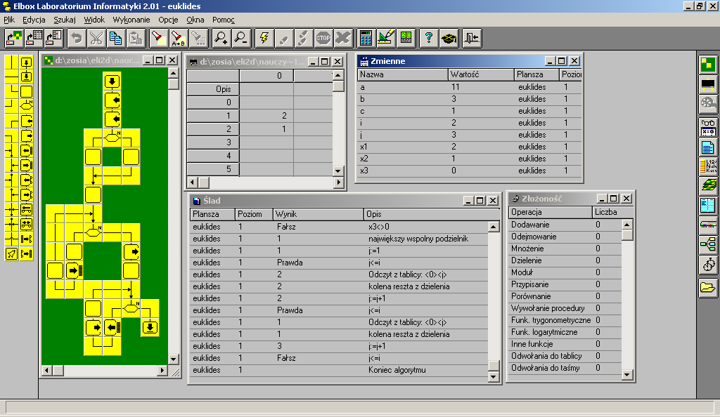
- Algorytm wyszukania liczb pierwszych metodą sita Eratostenesa
2.1.Należy wyznaczyć wszystkie liczby pierwsze w podzbiorze liczb naturalnych {1..N} za pomocą algorytmu sita Eratostenesa
  - Algorytm:
- Utworzyć tablicę zawierającą N elementów i wstawić do każdego elementu wartość 0
  - Podaj N z klawiatury
  - Jeśli N<2, powtórz krok 1.1
  - Ustaw i:=2
  - Dopóki i<=N wykonuj kolejne kroki, w przeciwnym wypadku przejdź do kroku 2
1.4.1) wstaw o do elementu tablicy o wierszu i oraz kolumnie 0
1.4.2) zwiększ i:=i+1 i przejdź do kroku 1.4.
- Zakłada się, że pewne indeksy wierszy są szukanymi liczbami pierwszymi i po zakończeniu algorytmu elementy tablicy o tych indeksach będą zawierać wartość 0. Stąd należy wstawić na początku wartość 1 do elementu o indeksie równym 1 i kolumnie 0, ponieważ 1 nie jest liczbą pierwszą
- Ustawić ost_Liczp:=1;
- Na podstawie faktu, że każda liczba złożona nie większa niż N ma dzielnik nie większy niż sqrt(N) wykonuj kolejne kroki, gdy ost_Liczp*ost_Liczp <=N, w przeciwnym wypadku przejdź do kroku 4.6:
4.1) Należy zwiększyć ost_Liczp o 1: ost_Liczi:=ost_Liczp+1
4.2) Wykonuj kolejne kroki , jeśli jest prawdziwy warunek (ost_Liczp<=M) and (tab[ost_Liczp,0]=1 ), w przeciwnym wypadku przejdź do kroku 4.3.
4.2.1) zwiększaj ost_Liczp o 1: ost_Liczi:=ost_Liczp+1 (poszukiwanie kolejnej liczby pierwszej, czyli elementu tablicy o indeksie ost_Liczp nie zawierającej wartości 1)
4.4.2) przejdź do kroku 4.2
4.3) Należy podwoić ost_Liczp ost: i:= ost_Liczp*2 (rozpoczęcie kolejnego etapu wykreślania liczb, które nie są liczbami pierwszymi)
4.4) Dopóki i<=N, wykonaj w kolejnych krokach eliminację liczb, które nie są liczbami pierwszymi, ponieważ są ich wielokrotnościami, w przeciwnym wypadku przejdź do kroku 4.
4.4.1) wstaw wartość 1 to elementu tablicy o wierszu równym i oraz kolumnie 0
4.4.2) dodaj wartość ost_Liczp do i: i:=i+ost_Liczp, następnie przejdź do kroku 4.4
4.6) Wyświetl zawartość tablicy na ekranie:
4.6.1) wstaw i:=1
4.6.2) dopóki i<=N wykonuj kolejne kroki, w przeciwnym wypadku zakończ algorytm
4.6.2.1) jeśli tab[i,0]=0, wyświetl indeks elementu jako wartość kolejnej liczby pierwszej
4.6.2.2) wyznacz kolejny indeks i:=i+1 i przejdź do kroku 4.6.2.
